Публичный доклад
«О работе первичной профсоюзной организации ГБОУ Школа № 991 за 2017 год»

Первичная профсоюзная организация ГБОУ «Школа № 991» является структурным звеном – организацией профсоюза работников народного образования. В своей деятельности первичная профсоюзная организация руководствуется Уставом профсоюза, Законом РФ «О профессиональных союзах, их правах и гарантиях деятельности», действующим законодательством, нормативными актами.
Основными целями профсоюза является представительство и защита социально – трудовых прав и профессиональных интересов членов профсоюза.
Работа профсоюзного комитета была направлена на:
- укрепление профсоюзных позиций, для того чтобы ПК оставался представительским органом коллектива, который признают работники и с которым считается руководитель;
- активное участие в разработке локально-нормативных актов организации;
- формирование благоприятного климата в трудовом коллективе,
- защита прав и интересов работников, направленных на повышение уровня жизни членов профсоюза,
- обеспечение защиты прав каждого члена профсоюза,
- создание хороших условий для труда и отдыха членов профсоюза.
По данным на 01.01.2018 г в ГБОУ «Школа № 991» работает 44 сотрудника, из них 14 человек (32%) составляет молодежь до 35 лет.
На учёте в профсоюзной организации нашего образовательного учреждения на сегодняшний день состоит 34 человека, из них 12 человек (35%) составляет молодежь до 35 лет. Общий процент охвата профсоюзным членством в нашей школе составляет 77,2%.
За отчетный период численность нашей профсоюзной организации увеличилась на 24 человека.
Профсоюзный комитет совместно с администрацией провели определенную работу по повышению мотивации и привлечению в профсоюз новых членов, что позволило значительно увеличить профсоюзное членство до 77,2%, что на 44% больше, чем в 2016 году

В 2017 году было проведено 10 заседаний Комитета ППО, на которых были рассмотрены следующие вопросы:
- согласование локальных актов.
- социальные программы,
- работа с ветеранами педагогического труда,
- оказание материальной помощи,
- подготовка и проведение праздников и конкурсов,
- информационная деятельность,
- финансовая работа,
- согласование графика отпусков.
- вопросы по охране труда.
На сайте учреждения имеется профсоюзная страница, где отражаются работы профсоюзной организации. Также имеется профсоюзный уголок учреждения.
В течение года Профсоюзный комитет:
• осуществлял проверку соглашения по охране труда;
• контролировал прохождение сотрудниками медицинского осмотра;
• контролировал выполнение коллективного договора.
В июне 2017 года был заключен новый КД по истечению срока действия прежнего КД на 2013-2017 годы. КД прошел уведомительную регистрацию в Департаменте труда и социальной защиты населения города Москвы.
По призыву окружного Профсоюза члены нашей ППО участвовали в массовых акциях по защите трудовых, социально-экономических и законных интересов работников отрасли.

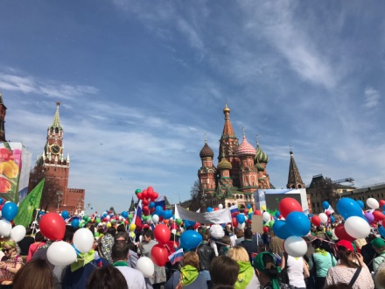 | - 1 Мая 2017 года первомайская акция Профсоюзов  в форме шествия  пo Красной площади. |  | 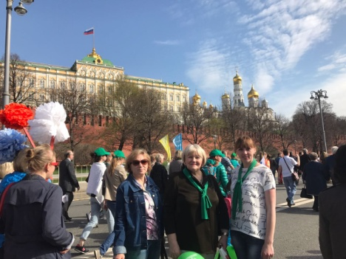
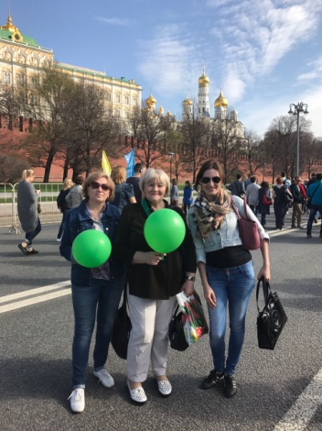 |  | 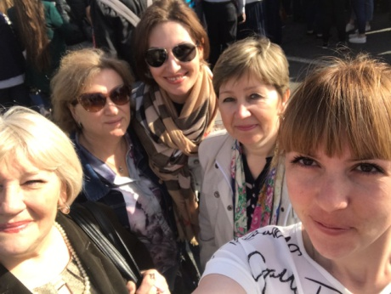 |  | 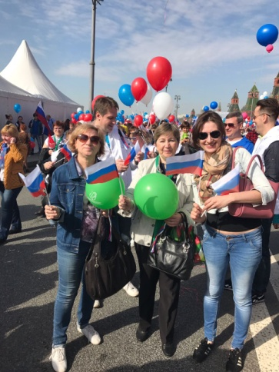
- 9 Мая 20I7 вышли на шествие Бессмертного полка - общественное шествие по сохранению личной памяти о поколении Великой Отечественной войны.

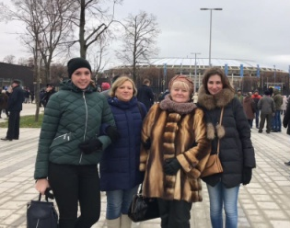 |  | 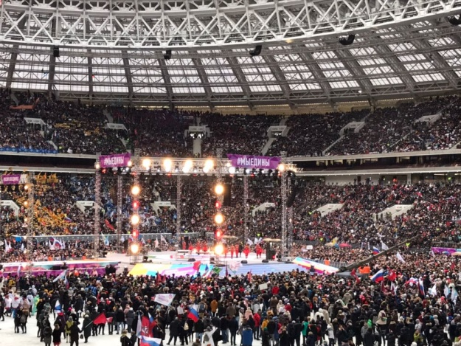 |  | 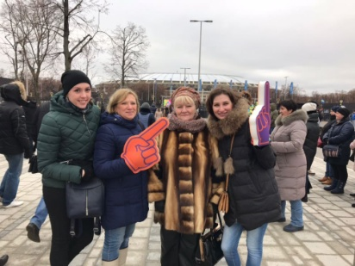
- 4 ноября 2017 года члены нашей ППО приняли участие в праздничном митинге-концерте «Россия объединяет», посвященном Дню народного единства, который состоялся в спорткомплексе Лужники.

27-28 января 2017 года председатель ППО участвовала в семинаре, посвященном проблемам деятельности профсоюзной организации, который состоялся на базе Центральных профсоюзных курсов Московской Федерации Профсоюзов.

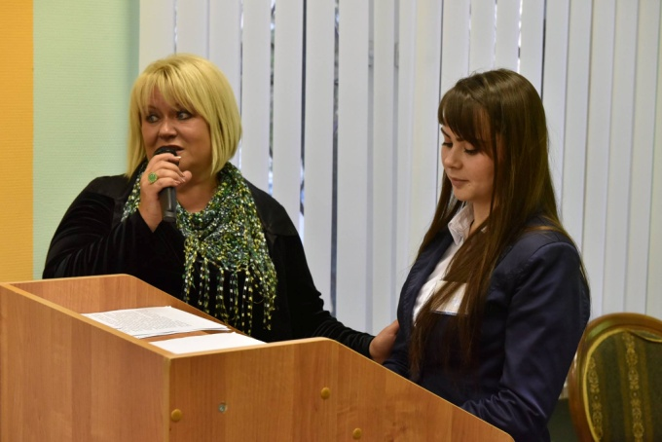 |  | 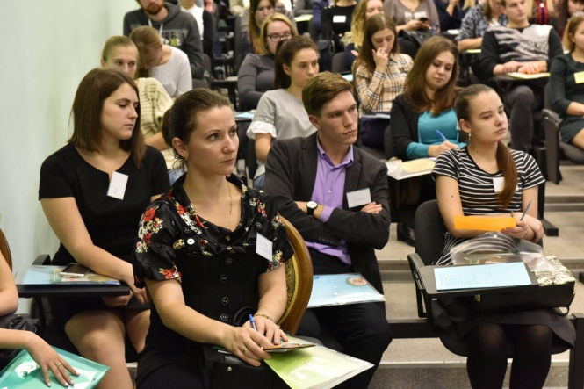 |  | 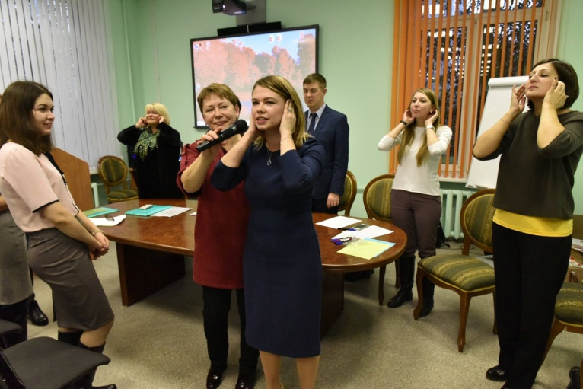 |  | 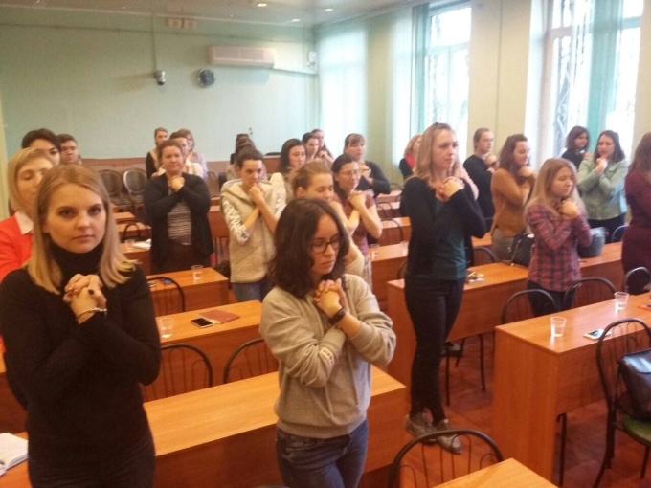
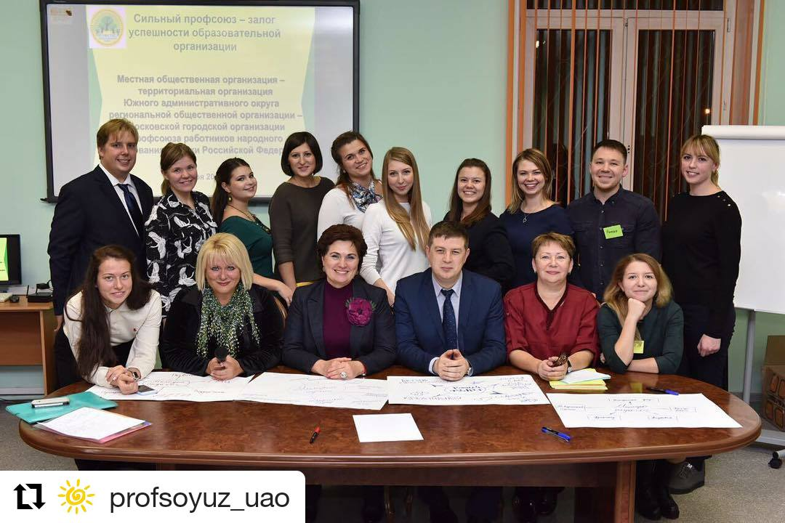 | 19 октября 2017 года в традиционной встрече молодых педагогов, организованной окружным профсоюзом. имели возможность познакомиться друг с другом, со структурой столичного образования, профсоюзной деятельностью, программами ГМЦ, а также с работой молодежного актива округа.
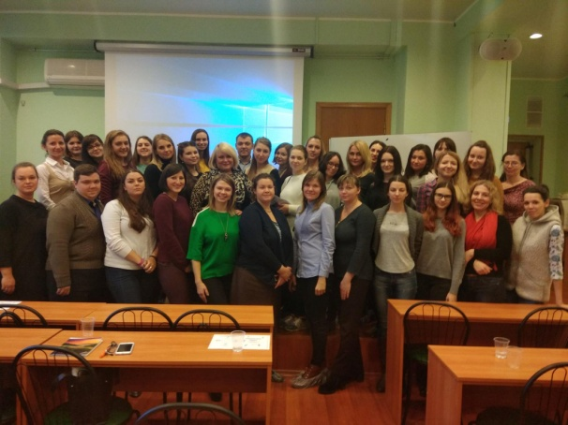 |  |  | 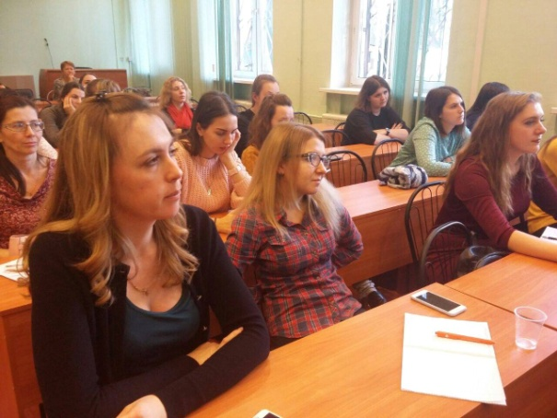 |  | 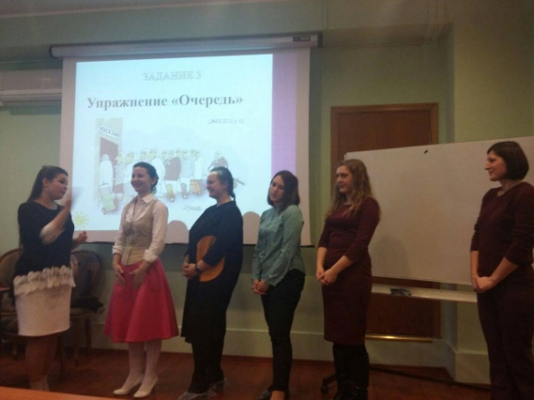
09 ноября 2017 года в школе № 1375 состоялся День мастер-классов «Молодые – молодым», в котором приняли участие 47 молодых специалистов первого-второго года работы. Среди них – наша коллега, учитель-логопед, Зубок К. С.
Большую популярность у членов профсоюза имеют мероприятия, направленные на формирование здорового образа, на привлечение к занятиям спортом
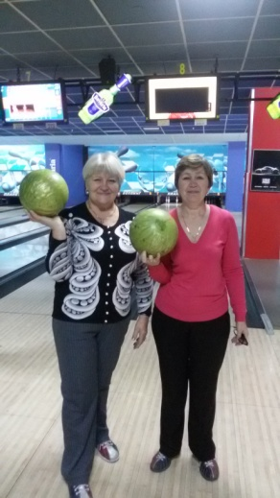
В апреле 2017 года 3 члена профсоюза нашей организации участвовали в окружных соревнованиях по боулингу, традиционно проводимых в боулинг-центре на Коломенской. Эти соревнования нравятся нашим работником не только тем, что можно поправить свою физическую форму, но возможностью отдохнуть и пообщаться с коллегами вне стен своего образовательного учреждения.

 | 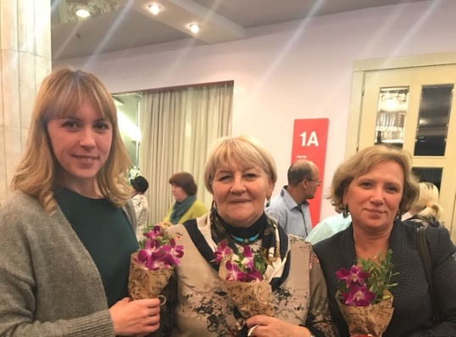 |  | Члены профсоюза посетили эстрадные концерты в Культурном центре «Южный» ко Дню учителя и Международному женскому дню 8 марта, организованный окружным профсоюзом. Букетики цветов, которые вручались педагогам при входе, радостные улыбки друзей при встрече, награждение работников за достигнутые успехи в профессиональной деятельности, яркие выступления замечательных артистов, - буквально всё сопутствовало созданию тёплой, радостной атмосферы.
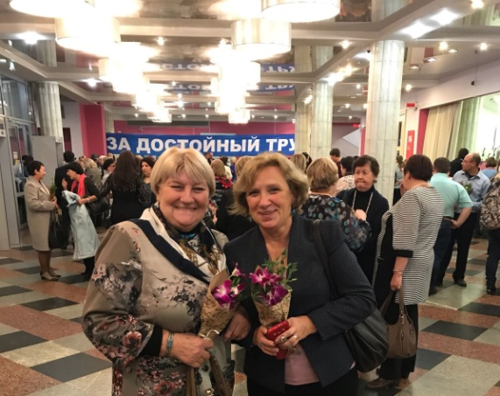 | 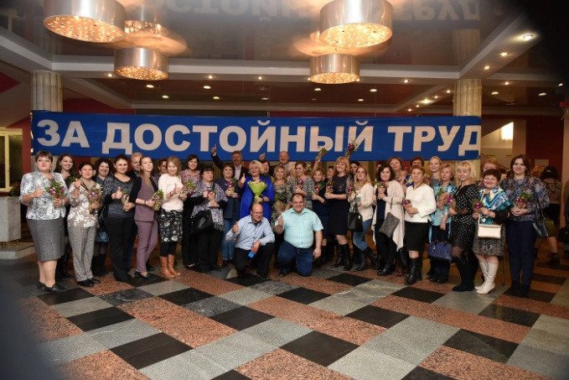
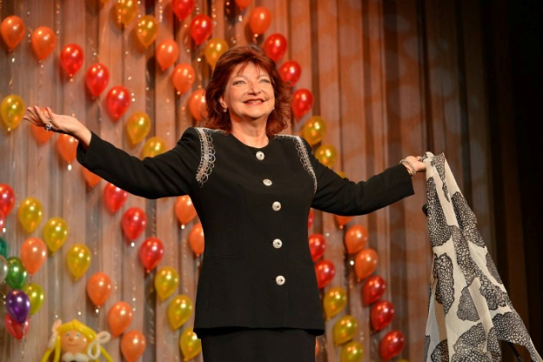 |  | 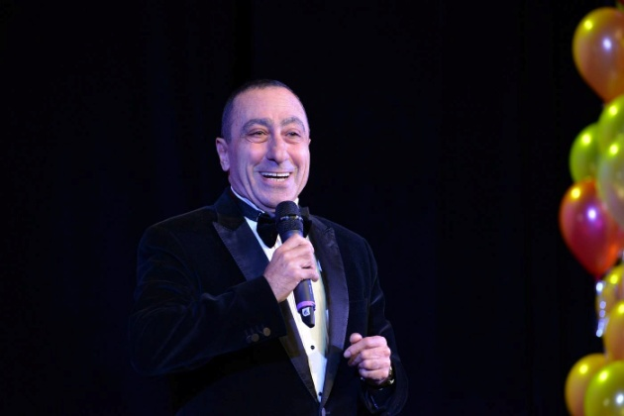

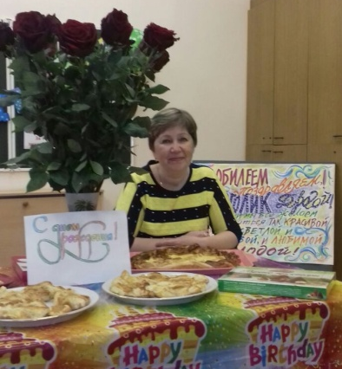
Торжественные даты в жизни коллектива – День учителя, Новый год, 8 Марта, юбилеи сотрудников – подготовлены с участием членов профсоюза.

В преддверии Нового 2018 года наша любимая школа отметила юбилей.  Нам 30 лет! |  |  |  |  | 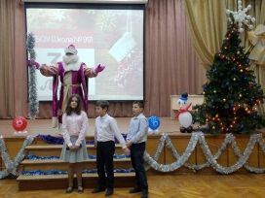 |  |  |  |  |  |  |  | 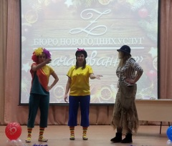
В гости к нам пришло много друзей:  Председатель ТПО Южного округа г.Москвы Соболева О.Е., руководитель местного исполнительного комитета местного отделения Партии «Единая Россия» района Зябликово Каляев А.В., член партии «Единая Россия» по работе с молодежью Денисова Д.Ю., наши ветераны педагогического труда Грищенко А.А. и Скочилова А.П. Силами учащихся и учителей было организовано красочное новогодне-юбилейное представление. |  |  |  |  |  |  | 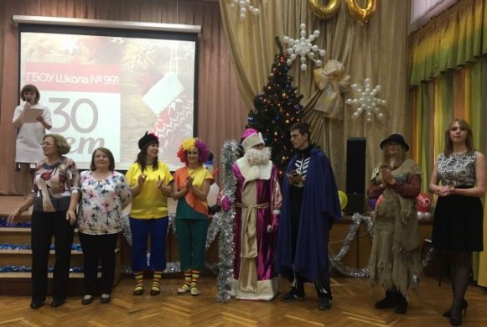
 |  |  |  |  |  |  | 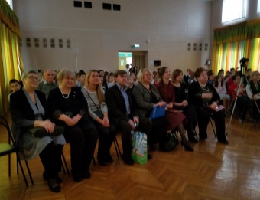
 |  |  |  | 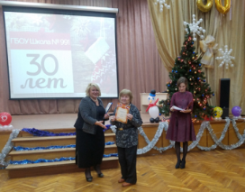 |  |  |  |  | 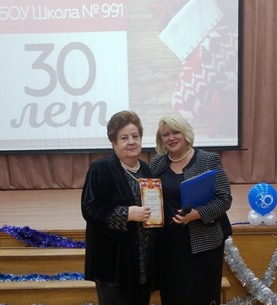 |  |  | 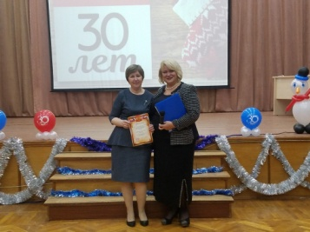
Прозвучало много поздравлений
и пожеланий от учеников, родителей, наших гостей.
Как водится, гости пришли не пустыми руками. Председатель ТПО Соболева Ольга Евгеньевна поздравила всех сотрудников школы с юбилеем и вручила грамоты и путевку на однодневную экскурсию
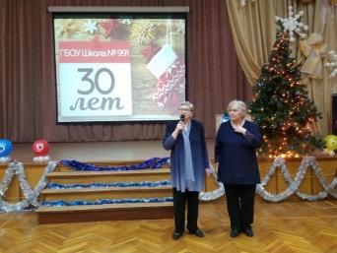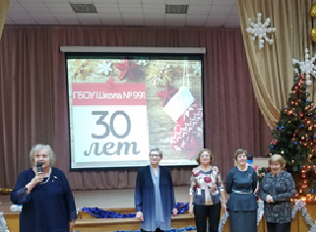 |  |  |  |  |  | 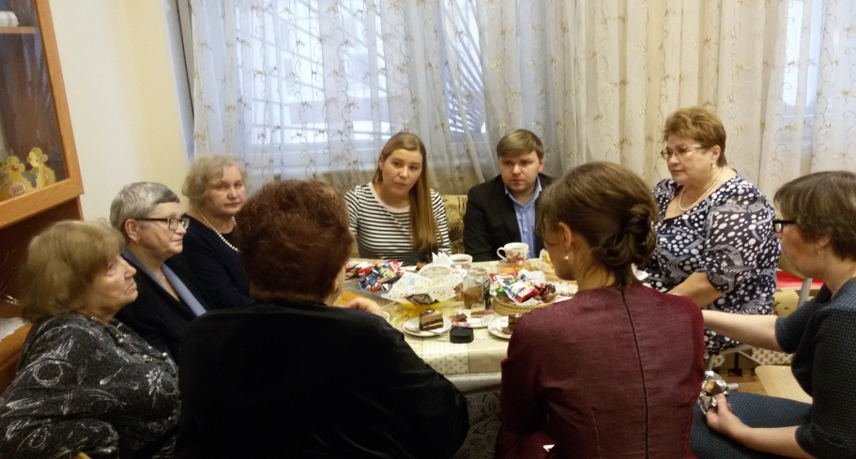 |  |  |  |  | После представления за чашкой чая состоялся душевный разговор. Было много воспоминаний, еще больше было планов на будущее.

В 2017 году ППО проводила работу по оказанию помощи и осуществлению контроля за соблюдением законных прав и интересов работников образования комплекса в области охраны труда и здоровья, по защите гарантированных прав работников, предупреждению производственного травматизма и несчастных случаев. Основное внимание было уделено выполнению программных мероприятий по охране труда, направленных на укрепление системы управления охраной труда и обеспечение безопасности образовательного процесса.
В 2017 году были проведены проверки выполнения Соглашения по ОТ за 1-е и 2-е полугодие 2017 г., составлены соответствующие акты.
Одной из важнейших задач является оказание правовой помощи и правовое просвещение членов профсоюза.
В 2017 году ППО получила от ТПО ЮАО печатные издания, содержащие юридическую информацию: «Профсоюзный путеводитель», информационные бюллетени МГО Профсоюза, материалы правового отдела Московской городской организации Профсоюза, газета «Солидарность» и др.
Кроме того, любой член профсоюза может получать бесплатные юридические консультации профессионалов-юристов АНО ЦПП «Профзащита».
Одним из востребованных направлений работы является оказание членам профсоюза материальной и социальной поддержки.
Все сотрудники могут рассчитывать на поддержку в трудной ситуации. В 2017 году в профсоюзный комитет ППО обратился 3 человека с заявлениями на оказание им материальной помощи в связи с тяжелым материальным положением по различным причинам; после рассмотрения заявлений ПК они были удовлетворены.
В отчетный период оказание материальной помощи членам ППО происходило из единственного источника доходов – поступление профсоюзных взносов от членов профсоюза по безналичному расчету на счет нашей профсоюзной организации. Для сведения: Первичные профсоюзные организации перечисляют на счет территориальной профсоюзной организации 100% членских взносов, 45% из них остаются в первичной профсоюзной организации, 20% перечисляются в МГО профсоюза, а 35% остается в территориальной профсоюзной организации. Традиционными стали поздравления с днем рождения и юбилеями.
Очень важным вопросом остается оздоровление сотрудников.
Ежегодно составляется график отпусков, который учитывает интересы каждого сотрудника и организации в целом.
В 2017 году нашей ППО было выделено 4 бесплатных билета с подарками на новогодние представления для детей членов профактива, которые были распределены между членами профсоюза, имеющими детей, после обсуждения на заседании ПК.
В августе состоялось вручение «Подарка первокласснику» от МГО Профсоюза члену профсоюза Чубиной И.А., сын которой пошел в первый класс.
Хочется сказать слова благодарности директору нашей школы Марковой Т.В. за социальное партнёрство и взаимопонимание. Она всегда готова к диалогу, уважительно относится к предложениям профсоюзной организации, старается по возможности помочь и поддержать начинания профсоюзного комитета.
Профсоюзный комитет ППО выражает благодарность членам профсоюза нашей школы за работу, проделанную в 2017 году, за их активное участие в культурных и спортивных мероприятиях школы и округа.

Задачи на 2018 год
В целях повышения авторитета и эффективного решения стоящих проблем, профсоюзный комитет нашей образовательной организации ставит перед собой следующие задачи:
- привлекать в профсоюз новых членов;
- формировать профсоюзный актив с привлечением молодёжи;
- оказывать действенную помощь в организации самоуправления в целях повышения педагогического мастерства, квалификации педагогов, создании условий, способствующих творческому росту каждого работника;
- уделять больше внимания работе с ветеранами педагогического труда;
- продвигать информационную работу, используя новые технологии и ресурсы:
- введение в практику работы профсоюзной организации подготовку публичного годового доклада и проведение итоговогогодового профсоюзного собрания с повесткой дня «О повышении социальной роли профсоюзной организации в коллективе образовательного учреждения».

